Дата проведення уроку : 27.04.2020
Група: М-6
Професія: муляр
Майстер в/н: Шкарупета Л.А. вайбер 0679821398
ел пошта skarupetalilia@gmail.com

Урок № 26

Тема уроку: Мурування фундаментів з бутового каменю та цегляної щебінки під заливку.
Мета уроку:
Навчальна : Закріплення умінь та знань для розвитку навчальних, навчально- виробничих задач при муруванні бутових фундаментів «під заливку»
Виховна – виховати творче відношення до праці і навчання при муруванні бутових фундаментів «під заливку»
Розвиваюча - розвити свідому трудову дисципліну при муруванні бутових фундаментів «під заливку»

Дидактичне забезпечення уроку:
- картки –завдання для повторення пройденого матеріалу
- опорні конспекти, інструкційна карта, відеоролик

Структура уроку:
- Повторення пройденого матеріалу 8.00 – 9.30:
Для відновлення опорних знань для усвідомленого формування вмінь та навичок необхідно переглянути картки-завдання та в письмовому вигляді дати відповіді на питання :

КАРТКА-ЗАВДАННЯ № 1
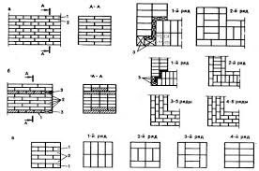
1.Дайте визначення , які конструктивні елементи зображені на малюнку?
2. За якою системою виконується мурування?
КАРТКА-ЗАВДАННЯ № 2
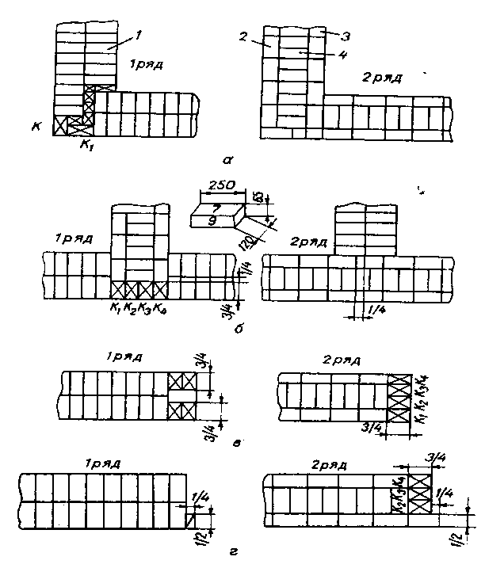

1.Дайте визначення , які конструктивні елементи зображені на малюнку?
2. За якою системою виконується мурування?

КАРТКА-ЗАВДАННЯ №3
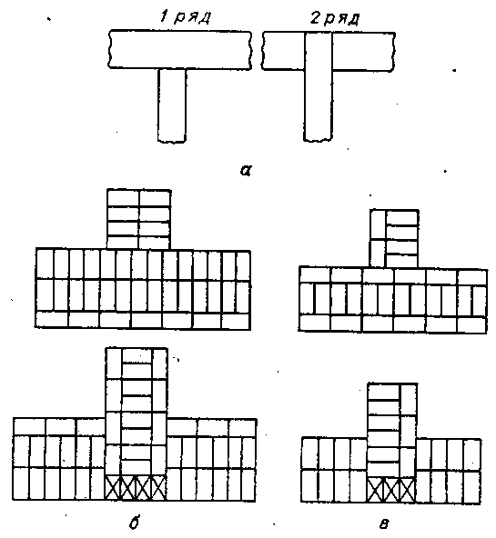
1.Дайте визначення , які конструктивні елементи зображені на малюнку?
2. За якою системою виконується мурування?

КАРТКА –ЗАВДАННЯ №4
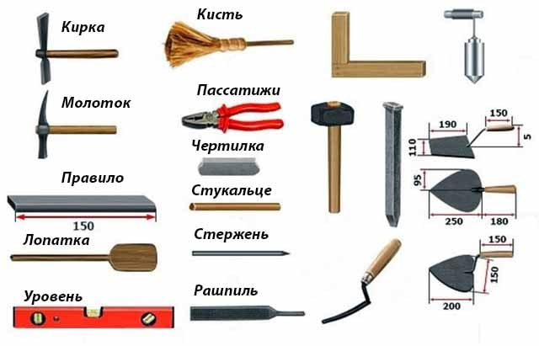
- Опишіть, для яких видів робіт використовуються інструменти муляра зображені на малюнку?

- Пояснення нового матеріалу 9.30 - 13.00

  - Інструктаж з ОП та БЖД
Вимоги безпеки перед початком роботи
муляри зобов'язані:
А) підготувати необхідні засоби індивідуального захисту, перевірити їхню справність;
Б) перевірити робоче місце і підходи до нього на відповідність вимогам безпеки;
В) підготувати технологічне оснащення, інструмент, необхідні при виконанні роботи, перевірити їхню відповідність вимогам безпеки.
3. Муляри не повинні приступати до виконання роботи при:
А) несправності технологічного оснащення, засобів захисту працюючих;
Б) недостатньої освітленості робочих місць і підходів до них;
В) порушенні стійкості конструкцій будинків і споруджень.

Вимоги безпеки під час роботи:
4. При кладці будинків муляри зобов'язані:
А) При переміщенні вантажопідйомним краном елементів збірних будівельних конструкцій (плит перекриття, перемичок, сходових маршів, площадок і інших виробів) муляри зобов'язані перебувати за межами небезпечної зони, що виникла при переміщенні вантажів кранами. Наближатися до зазначених елементів допускається тільки на відстань не більш 0,5м після того, як вони будуть опущені над місцем установки в проектне положення.
Б) При подачі матеріалів вручну в котловани або на нижчележачі робочі місця муляри зобов'язані застосовувати похилі жолоби з бічними бортами
В)У випадку виявлення зсуву ґрунту або порушення цілісності кріплення укосів виїмки муляри зобов'язані припинити кладку фундаменту, залишити робоче місце і повідомити про те, що трапилося, керівнику робіт.
Вимоги безпеки по закінченні роботи
5.По закінченні роботи муляри зобов'язані:
А) забрати зі стіни, риштовання і лісів сміття, відходи матеріалів і інструмент;
Б) очистити інструмент від розчину і забрати його у відведене для збереження місце;
В) упорядкувати і забрати в призначені для цього місця спецодяг, спецвзуття і засоби індивідуального захисту;
Г) повідомити керівнику або бригадиру про всі неполадки, що виникли під час роботи.

  - Організація робочого місця
До початку кладки бутових фундаментів заготовлюють камені, установлюють ящики для розчину, жолоба й лотки для спуска каменю й розчину
При кладці фундаментів " під лопатку" у траншеях глибиною до 1,25м ящики для розчину розставляють на брівці траншеї через 3...5м один від іншого, а між ними розташовують штабеля бутового каменю. При кладці камінь зі штабеля подають у руки мулярові, а розчин скидають ковшем-лопатою безпосередньо на кладку
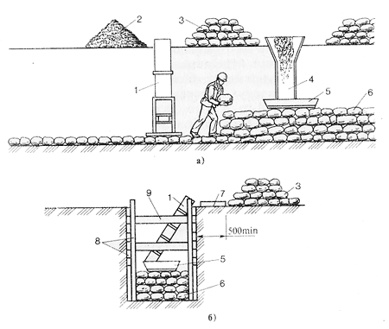
Мал. 1. Організація рабочего місця при бутовім муруванні фундаментів у траншеях і котлованах глибиною більш 1,25 м:
а - поздовжній розріз, б - поперечний розріз; 1 - жолоб, 2 - щебені, 3 - бутовий камінь, 4 - лоток, 5 - ящик для розчину, 6 - кладка, 7 - настил з дощок, 8 - кріплення стінок траншеї, 9 - розпірки кріплень
Для кладки фундаментів у траншеях і котлованах глибиною більш 1,25м (мал. 1) запаси каменю 3 і щебенів 2 укладають поруч із брівкою траншеї, а робітники ящики 5 для розчину ставлять у траншеї безпосередньо на кладку. Розчин подають у ящики 5 баддями за допомогою вантажопідйомних кранів, а при малих обсягах робіт опускають по лотках 4, установленим під кутом 40...50° до обрію, щоб він не падав, а надходив рівномірно. Камінь спускають у траншею по жолобу 1 перетином 40X40см.
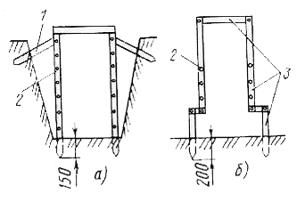
Мал. 2. Шаблони для кладки бутових стрічкових фундаментів:
а - без уступів, б - з уступами; 1 - підкіс, 2 - отвору для шнураипричалки, 3 - дерев'яні бруски
Поперечний переріз фундаментів і стін, особливо при кладці в траншеях, контролюють дерев'яними шаблонами (мал. 2, а, б), які встановлюють не рідше чому через 20м. На них розмічають ряди кладки, по яких натягають причалку. Шаблон одночасно служить і порядовкой, і пристосуванням для розмітки місць закладки у фундаментах отворів для комунікацій

  - Опис технологічного процесу

- Бутовий камінь укладається рядами однакової висоти, при цьому допускається наявність в кладці великого каменю , який перекриває перекриває по висоті 2 ряди. Роботи здійснюються за принципом цегляної кладки, тобто повинна дотримуватися перев'язка. Звичайно, ідеалу досягти неможливо, але, тим не менш, по ширині і висоті камені необхідно підбирати з особливою ретельністю.

- Допускається укладати бут поперемінно короткою і довгою стороною (тичком і ложком). Тоді в подальшому на тичкові ряди укладаються ложкові і навпаки. При необхідності заповнюються щебінкою утворені із-за неправильних форм каменів порожнечі. Галька може використовуватися в якості своєрідних клинів, вони підбиваються молотком в потрібній точці.

- Кладка кожного ряду починається з установки маякових і кутових каменів, які будуть задавати висоту всій смузі. За ним натягаються шнур-причалка для орієнтиру і дотримання прямолінійності при будівельних роботах.

- Самий нижній ряд виконується з постелістого бута. Великі і відносно плоскі камені укладаються насухо. Найбільш рівна сторона повинна бути звернена вниз. Порожнечі заповнюються щебінкою або рваним камінням.

- Підгонка каміння для стійкого положення в кладці спочатку проводиться у суху, з урахуванням стандартної висоти ряду (25-30 см). Після цього бут піднімається і подається частина розчину. Матеріал осаджують на місце кувалдою або молотком. Піщано-цементної суміші повинно бути стільки, щоб при натисканні на матеріал він зміг заповнити і вертикальні шви. Таким чином, фундамент поступово буде набирати потрібну висоту.

- Мурування обов'язково супроводжується регулярними вимірами горизонтальності і вертикальності допомогою рівня або лазера. Поки розчин не застиг, здійснюється коригування розташування окремих елементів.

Опорний конспект

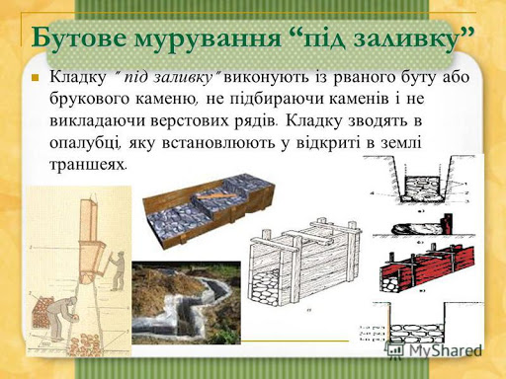

Опорний конспект

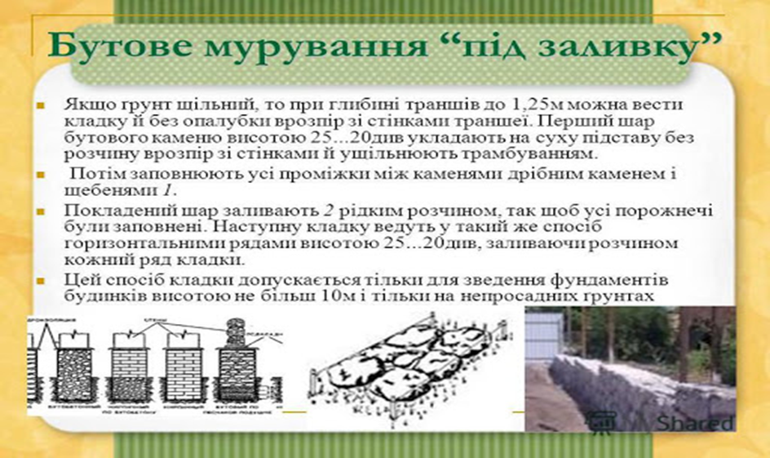

Інструкційна карта

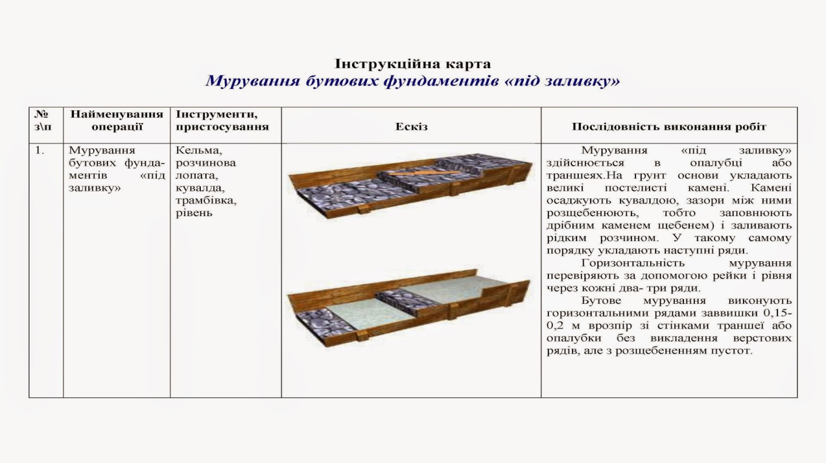

  - Переглянути відеоролик за посиланням: https://youtu.be/AGyEhoMlBXg

- Закріплення нового матеріалу 13.00-14.30

Дайте відповіді на питання :
1.За допомогою чого перевіряють горизонтальність мурування?
2. Для будівель якої висоти використовують даний спосіб мурування фундаментів?
3. Що використовують для заповнення пустот між бутовими каменями?
4. З чого починають кладку кожного ряду ?
5. Я виконується нижній ряд?
6. Яка стандартна висота ряду?
7. Яким інструментом осаджують бутовий камінь?
8.Яка техніка безпеки при муруванні фундаментів?
9. Чи допускається в муруванні камінь висотою в 2 ряди?
10. На яких грунтах допускається бутове мурування фундаментів?

- Домашнє завдання:

- Підготувати тести (не менше 10 питань) за темою «Мурування бутових фундаментів під заливку»

Відповіді надсилати
27.04.2020 року з 13.00 -14.30
на вайбер 0679821398 та ел. пошту skarupetalilia@gmail.com

Майстер виробничого навчання: Л.А.Шкарупета

